活体检测模块需求分析

1．项目背景
本项目是一套基于人脸识别的智能系统，核心流程为 “活体检测→模型识别→身份验证”。其中，活体检测模块是人脸识别的前置关键环节，用于区分 “真实人脸” 与 “伪造人脸”（如照片、视频、平面打印件等）。
随着伪造技术的多样化（如用高清照片冒充他人打卡），仅靠人脸识别模型无法保障安全性。活体检测模块通过技术手段验证 “是否为真人”，只有通过检测的人脸才会进入后续模型识别流程，从源头降低身份冒用风险。
模块支持两种实现方案：
- 低成本方案：通过引导用户完成指定动作（如眨眼、张嘴、转头）验证活体，适合预算有限、对精度要求适中的场景（如普通考勤）；
- 高成本方案：通过采集多角度人脸图像构建 3D 模型，验证是否为立体真实人脸，适合高精度场景（如金融身份验证）。

2．可查看范围
本次分析仅针对 “活体检测模块”，具体范围包括：
模块核心功能：作为人脸识别的前置验证，通过低成本或高成本方案判断是否为活体；
触发机制：当系统需要进行人脸识别时（如考勤打卡、身份验证），自动触发活体检测；
两种方案的实现逻辑：动作验证（低成本）和 3D 建模验证（高成本）的流程与判断标准；
与其他模块的交互：检测结果输出至人脸识别模块（通过则允许识别，未通过则终止流程）；
边界限制：暂不支持多人同时检测，不涉及极端环境（如强光、遮挡）的特殊适配。

3．专业术语
活体检测：区分 “真实人脸” 与 “伪造人脸” 的技术，是人脸识别的前置安全验证环节；
前置步骤：指活体检测必须在人脸识别之前执行，只有通过检测，系统才会调用识别模型；
低成本方案（动作验证）：通过引导用户完成指定动态动作（如眨眼、转头）验证活体，依赖动作的实时性与自然性判断；
高成本方案（3D 建模验证）：通过采集 2-3 张不同角度的人脸图像，构建 3D 模型，若能成功构建则判定为活体（平面图无法形成 3D 效果）；
3D 模型：基于多角度图像还原的立体人脸模型，包含深度信息（如鼻梁高度、脸颊轮廓），可区分立体人脸与平面伪造物。

4．功能描述

4.1 总的功能描述
活体检测模块的核心功能是：在人脸识别前，通过预设方案验证当前人脸是否为 “真实活体”，只有通过验证的人脸才会进入后续识别流程。
输入：摄像头采集的实时人脸图像 / 视频流；
输出：“通过（真实活体）” 或 “未通过（伪造）” 的检测结果；
核心目标：拦截照片、视频等伪造手段，保障人脸识别的安全性。

4.2 具体负责模块的描述

4.2.1 模块触发机制
模块随 “人脸识别需求” 自动触发，无需用户手动启动，具体场景包括：
用户发起考勤打卡时；
用户通过人脸识别验证身份时（如登录系统、解锁设备）；
系统检测到 “人脸异常”（如长时间静止、角度固定）时，自动启动二次验证。

4.2.2 低成本方案：动作验证
核心逻辑：真人能自然完成动态动作，而伪造人脸（如照片、视频）无法实时响应并完成指定动作。
（1）动作提示：系统随机从动作库（张嘴、眨眼、左转、右转）中选择 1-2 个动作，通过界面文字 / 语音提示用户（如 “请眨眨眼”“请向左转头”）。动作随机选择，避免用户提前准备；
（2）提示界面示例：屏幕中央显示人脸框，底部显示动作文字（如 “3 秒内请完成眨眼”），右侧显示倒计时。
（3）用户配合：用户按照提示实时完成动作（如眨眼时眼睛自然闭合再睁开，左转时面部向左侧转动）。
（4）实时验证：系统通过摄像头采集动作过程的视频流（持续 2-3 秒）。
（5）分析以下特征：
动作是否与提示匹配（如提示 “眨眼”，是否检测到眼睛的闭合 - 睁开过程）；
动作是否自然流畅（如转头时，面部角度随时间连续变化，无卡顿或跳跃）；
动作是否实时响应（如提示发出后 1-2 秒内开始动作，避免用提前录制的视频蒙混）。
（6）结果反馈：
若动作自然、匹配且实时→提示 “验证通过”，进入人脸识别流程；
若动作不匹配、僵硬或延迟→提示 “验证未通过，请重试”，终止流程。

4.2.3 高成本方案：3D 建模验证
核心逻辑：真实人脸是立体的，从不同角度拍摄的图像包含深度信息，可构建 3D 模型；而平面图（如照片）无论从哪个角度拍摄，都无法形成立体深度，无法构建 3D 模型。
（1）角度提示：系统通过界面提示用户调整人脸角度（如 “请正对摄像头”“请向右转 5°”），采集 2-3 张不同角度的人脸图像（如正面、左侧 45°、右侧 45°）。
（2）图像采集：摄像头按提示采集多角度图像，确保每张图像包含不同视角的面部特征（如正面图显示全脸，侧面图显示鼻梁、脸颊轮廓）。
（3）3D 建模：系统对采集的图像进行处理，提取深度信息（如通过两张侧面图计算鼻梁高度、下巴轮廓的立体差异），尝试构建 3D 模型。
（4）模型判断：若能成功构建 3D 模型（包含深度信息，如鼻梁比脸颊突出）→判定为 “真实活体”，提示 “验证通过”，进入人脸识别流程；若无法构建 3D 模型（图像无深度差异，如所有角度均为平面效果）→判定为 “伪造”，提示 “验证未通过”，终止流程。

4.2.4 两种方案的适配场景
方案 | 优势 | 劣势 | 适用场景
动作验证 | 成本低（无需额外设备）、流程快（3-5 秒） | 精度较低（可能被高质量视频欺骗） | 普通考勤、内部系统登录
3D 建模验证 | 精度高（可区分立体与平面） | 成本高（需多角度采集设备）、流程稍慢（5-8 秒） | 金融身份验证、高安全级场景

5．负责模块的流程图
以下是对流程设计的具体阐述：
1. 开始节点：流程从开始节点开始，用户需要进入流程以进行活体检测。
2. 是否进行活体检测：判断是否需要进行活体检测。若是，则进入后续的影像采集与建模步骤。
3. 影像采集和模型生成：在确认进行活体检测后，开始影像采集，包括摄像头和模型的搭建。
4. 选择检测方案：根据需求，选择合适的检测方案，包括动作验证或3D建模。
5. 动作验证：如果选择动作验证，系统会进行随机的动作，如眨眼、张嘴或转头等。界面会提示用户执行动作并进行采集。
用户完成动作：系统询问用户是否已完成动作。
如果用户未完成动作，则会提示重试。
如果用户完成动作，则会收集动作视频流并进行后续分析。
6. 分析动作：动作完成后，系统会进行动作分析，验证动作是否符合预期。
7. 动作验证是否通过：如果验证未通过，系统提示“动作失败，请重试”。如果通过，则继续进行后续步骤。
8. 3D建模流程：
如果选择了3D建模，系统将生成角度提示，指导用户进行多角度图像采集。
系统判断用户是否已完成多角度图像采集，若未完成，则提示重试。
9. 模型构建与分析：在完成角度采集后，开始构建3D模型并进行分析。
10. 是否成功构建3D模型：如果模型构建失败，系统会提示模型可能是平面图，要求重新尝试。
11. 最终结果：如果3D模型构建成功且活体检测通过，流程完成，进入最终结果界面。
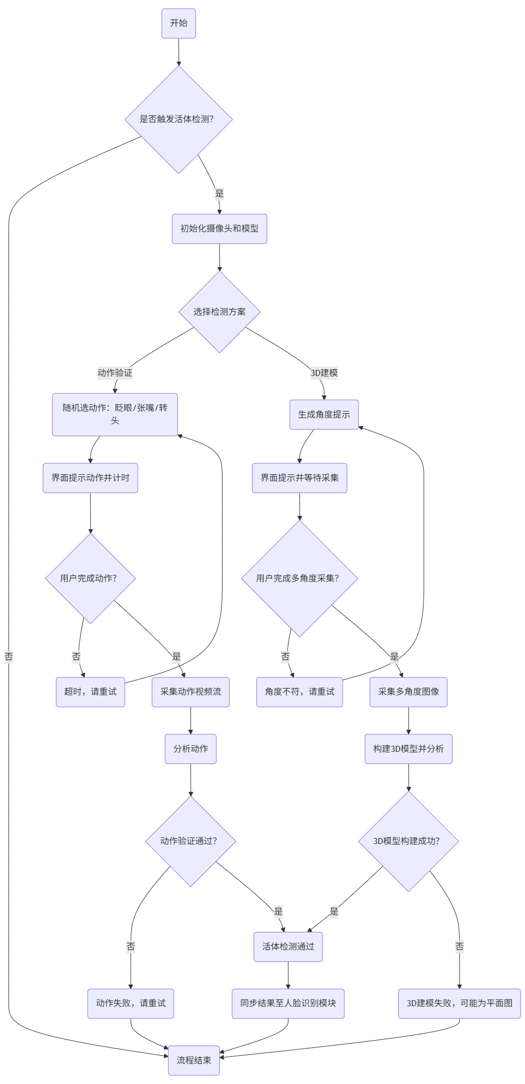

6、负责模块用到的数据库表
模块需记录每次检测的关键信息，用于日志查询和问题排查，涉及 1 张核心表：
字段名 | 数据类型 | 约束 | 说明
id | int | 主键、自增 | 记录唯一标识
user_id | varchar(50) | 外键（关联用户表） | 被检测用户 ID（如员工工号）
detection_time | datetime | 非空 | 检测时间（精确到秒）
scheme_type | tinyint | 非空 | 检测方案（1 = 动作验证，2=3D 建模）
result | tinyint | 非空 | 检测结果（1 = 通过，0 = 未通过）
fail_reason | varchar(200) | 可为空 | 未通过原因（如 “动作不匹配”“无法构建 3D 模型”）
device_id | varchar(50) | 非空 | 执行检测的设备编号（如摄像头 ID）

7、UML 类图
模块包含 4 个核心类，类之间的关系如下：
类名 | 属性
LivingDetectionManager（活体检测管理器） | current_user_id（当前用户 ID）、scheme_type（方案类型）
ActionValidator（动作验证器） | action_list（动作库）、timeout（超时时间）
3DModelValidator（3D 建模验证器） | image_count（采集图像数量）、angle_list（角度列表）
ResultHandler（结果处理器） | result（检测结果）、reason（原因）
类关系：
LivingDetectionManager 依赖 ActionValidator 和 3DModelValidator：根据选择的方案调用对应验证器；
LivingDetectionManager 依赖 ResultHandler：检测完成后，通过结果处理器保存日志并输出结果。

8．网络通信用到的结构体（私有协议）
模块通过网络与前端界面、人脸识别模块交互，涉及以下结构体：

8.1 请求结构体
struct DetectionRequest {
char device_id[50]; // 设备编号（如摄像头ID）
char user_id[50]; // 待检测用户ID（可选，未登录时为空）
int detection_type; // 检测类型（1=动作验证，2=生理特征验证）
int timeout; // 超时时间（单位：秒，默认5）
};

8.2 响应结构体
struct DetectionResponse {
int result_code; // 结果代码（0=通过，1=未通过，2=超时）
char result_desc[200]; // 结果描述（如“验证通过”“未检测到有效动作”）
char detection_time[20]; // 检测时间（格式：yyyy-mm-dd hh:mm:ss）
char action_type[20]; // 本次使用的动作类型（如“blink”=眨眼）
};

8.3 配套结构体
struct ActionCommand {
char command[20]; // 动作指令（如“blink”=眨眼，“shake_head”=摇头）
int duration; // 指令有效时长（单位：秒，默认3）
};

